BỘ GIÁO DỤC VÀ ĐÀO TẠO
TRƯỜNG ĐẠI HỌC DUY TÂN


Tên đề tài:
SMARTTRIAL - NỀN TẢNG ĐẶT LỊCH HỌC THỬ VÀ TƯ VẤN TRỰC TUYẾN REALTIME VỚI CƠ CHẾ XẾP LỊCH THÔNG MINH (FACE-ID, REALTIME,…)

TÀI LIỆU ARCHITECTURE

GVHD: Th.S Nguyễn Quốc Long………….
Nhóm SVTH:
Phạm Phú Hưng 28210249524
Nguyễn Đăng Khôi 28211152936 Trần Tấn Huy 29214653925 Nguyễn Minh Khôi 27211201759

Đà Nẵng, tháng 4 năm 2021

THÔNG TIN DỰ ÁN
Dự án viết tắt | SMARTTRIAL
Tên dự án | Nền tảng đặt lịch học thử và tư vấn trực tuyến realtime với cơ chế xếp lịch thông minh
Ngày bắt đầu | 10/08/2026 | Ngày kết thúc |  | 04/10/2026
Nơi thực hiện | Khoa Công Nghệ Thông Tin – Đại học Duy Tân
Giảng viên hướng dẫn | ThS. …Nguyễn Quốc Long…………  Email: quoclongdng@gmail.com………………….  Phone: …………..
Chủ sở hửu | . …Phạm Phú Hưng…………  Email: ppHung@gmail.com………………….  Phone: …………..
Quản lý dự án | 28211152936 |  | Nguyễn Đăng Khôi | Thành viên
Thành Viên | 29214653925 |  | Trần Tấn Huy | Thành viên
Thành Viên | 27211201759 |  | Nguyễn Minh Khôi | Thành viên
Dự án viết tắt | SMARTTRIAL

THÔNG TIN TÀI LIỆU
Tên dự án | SMATTRIAL-Nền tảng đặt lịch học thử và tư vấn trực tuyến realtime với cơ chế xếp lịch thông minh
Tiêu đề tài liệu | Architecture Document
Người thực hiện | Trần Tấn Huy

LỊCH SỬ CHỈNH SỬA TÀI LIỆU
Phiên bản | Người chỉnh sửa | Ngày | Ghi chú
1.0 |  | 09/09/2026 | Tạo tài liệu
1.1 |  | 11/10/2021 | Chỉnh sửa tài liệu

PHÊ DUYỆT TÀI LIỆU
Người hướng dẫn |  | Chữ ký
Người hướng dẫn |  | Ngày | …./…./2021
Chủ sở hữu |  | Chữ ký
Chủ sở hữu |  | Ngày | …./…./2021
Quản lý dự án |  | Chữ ký
Quản lý dự án |  | Ngày | …./…./2021
Thành viên |  | Chữ ký
Thành viên |  | Ngày | …./…./2021
Thành viên |  | Chữ ký
Thành viên |  | Ngày | …./…./2021
Thành viên |  | Chữ ký
Thành viên |  | Ngày | …./…./2021
Thành viên |  | Chữ ký
Thành viên |  | Ngày | …./…./2021

MỤC LỤC
1. GIỚI THIÊU 4
1.1. Mục đích 4
1.2. Tài liệu liên quan 4
2. TỔNG QUAN 4
2.1. Tổng quan dự án 4
2.2. Bối cảnh dự án 4
2.3. Mục tiêu dự kiến 5
2.4. Các sơ đồ liên kết 5
3. CÁC YẾU TỐ TÁC ĐỘNG ĐẾN CẤU TRÚC 6
3.1. Yêu cầu về chức năng 6
3.2. Các hạn chế về kinh doanh 7
3.3. Các hạn chế về kỹ thuật 7
3.4. Các thuộc tính chất lượng 8
4. TỔNG QUAN VỀ CẤU TRÚC 8
4.1. Tổng quan về C&C View 8
5. MODULE VIEW 10
5.1. Hight-lever module view 11
6. ALLOCATION VIEW 13
6.1. Mô tả tổng quát 13
6.2. Mô tả chi tiết 14

- GIỚI THIÊU
  - Mục đích
- Mô tả ngắn gọn về kiến trúc của hệ thống mức high level, bao gồm: các thành phần, thuộc tính, loại kết nối, các chức năng, quy trình thực hiện v.v…
- Các tài liệu cho kiến trúc gồm: C&C View, Module View, Allocation View
- Tài liệu này dành cho các đối tượng sau:
- Các nhà phát triển
- Các nhà thiết kế
- Các nhà kiểm thử
  - Tài liệu liên quan
- ProjectProposal
- ProjectPlan
- ProductBacklog
- TỔNG QUAN
  - Tổng quan dự án
- SmartTrial là nền tảng trực tuyến hỗ trợ việc đặt lịch học thử và tư vấn giữa học sinh và giáo viên theo thời gian thực (realtime), tích hợp cơ chế xếp lịch thông minh giúp học sinh dễ dàng tìm được giáo viên phù hợp với môn học và khung giờ mong muốn. Hệ thống phục vụ ba nhóm người dùng chính: Học sinh, Giáo viên và Quản trị viên (Admin), với các luồng nghiệp vụ xoay quanh việc quản lý lớp học, quản lý lịch dạy – học, nhắn tin realtime, thanh toán học phí và xác thực danh tính bằng Face-ID.
- Hệ thống được xây dựng theo hướng đơn giản hóa việc triển khai, ưu tiên tận dụng các dịch vụ nền tảng (BaaS/PaaS) sẵn có như Supabase, Clerk, Stripe và Vercel nhằm rút ngắn thời gian phát triển, đồng thời vẫn đảm bảo khả năng mở rộng và bảo trì thông qua việc áp dụng Clean Architecture.
  - Bối cảnh dự án
- Nhu cầu học thử trước khi đăng ký một lớp học hoặc một giáo viên dạy kèm ngày càng phổ biến, đặc biệt trong bối cảnh giáo dục trực tuyến phát triển mạnh. Tuy nhiên, việc sắp xếp lịch học thử giữa học sinh và giáo viên thường gặp khó khăn do lịch trình cá nhân khác nhau, thiếu công cụ hỗ trợ tìm kiếm giáo viên phù hợp theo thời gian rảnh, và thiếu cơ chế xác thực danh tính đáng tin cậy khi giao dịch trực tuyến.
- SmartTrial ra đời nhằm giải quyết các vấn đề trên bằng cách cung cấp một nền tảng tập trung, nơi giáo viên có thể công khai lịch dạy của mình, học sinh có thể tinh chỉnh lịch cá nhân để hệ thống gợi ý giáo viên phù hợp, đồng thời bổ sung các cơ chế đảm bảo tin cậy như xác thực Face-ID, quản lý thanh toán và thông báo tự động.
  - Mục tiêu dự kiến
- Cho phép giáo viên tạo, quản lý lớp học (đại trà và kèm cặp) và lịch dạy một cách linh hoạt.
- Cho phép học sinh tinh chỉnh lịch cá nhân và tìm kiếm giáo viên phù hợp theo môn học, khung giờ.
- Hỗ trợ đăng ký lớp học thử, đăng ký môn học và quản lý trạng thái đăng ký (xem, sửa, ngừng đăng ký).
- Cung cấp kênh nhắn tin thời gian thực giữa học sinh – giáo viên và trợ lý AI hỗ trợ.
- Đảm bảo an toàn giao dịch và định danh người dùng thông qua xác thực Face-ID cho các chức năng quan trọng.
- Tự động hóa việc thông báo học phí, lịch học và các cảnh báo (flag) liên quan đến tài khoản.
- Cho phép giáo viên liên kết tài khoản ngân hàng để nhận thanh toán, với quy trình xác nhận bởi Admin.
  - Các sơ đồ liên kết
- Xác định bối cảnh của hệ thống trong quá trình hoạt động trong thực tế.
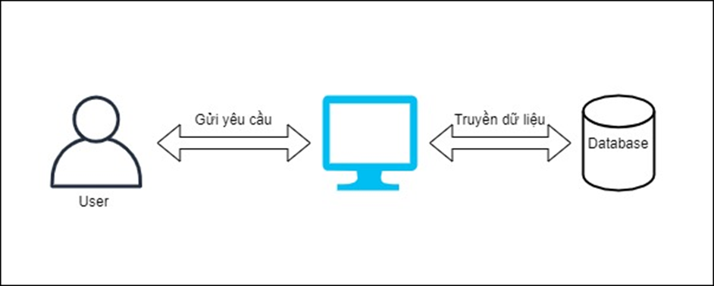
Hình 1: Sơ đồ ngữ cảnh của hệ thống

- CÁC YẾU TỐ TÁC ĐỘNG ĐẾN CẤU TRÚC
  - Yêu cầu về chức năng
ID Product Backlog | Tên Product Backlog | Mô tả
PB01 | Đăng nhập | Cho phép người dùng đăng nhập vào hệ thống bằng tài khoản đã đăng ký (qua Clerk) để truy cập các chức năng tương ứng với vai trò của mình.
PB02 | Đăng ký tài khoản | Cho phép người dùng mới tạo tài khoản, chọn vai trò (học sinh hoặc giáo viên); tài khoản giáo viên cần được Admin xác nhận trước khi được phép hoạt động chính thức.
PB03 | Xem thông tin giáo viên | Hiển thị trang hồ sơ chi tiết của một giáo viên (môn dạy, kinh nghiệm, mô tả, đánh giá...) để học sinh tham khảo trước khi đặt lịch hoặc đăng ký.
PB04 | Tìm kiếm giáo viên | Cho phép học sinh tìm giáo viên phù hợp theo môn học và khung giờ mong muốn; hệ thống áp dụng cơ chế xếp lịch thông minh để gợi ý giáo viên khớp với lịch cá nhân của học sinh.
PB05 | Xem lịch trống | Hiển thị các khung giờ còn trống trong lịch dạy của một giáo viên cụ thể, làm cơ sở để học sinh chọn thời điểm đặt lịch học thử hoặc tư vấn.
PB06 | Đặt lịch học thử | Cho phép học sinh gửi yêu cầu đặt một buổi học thử với giáo viên tại khung giờ trống đã chọn; yêu cầu xác thực Face-ID trước khi hoàn tất đặt lịch.
PB07 | Xem lịch học | Hiển thị lịch học/lịch dạy cá nhân theo ngày, tuần hoặc tháng, bao gồm các buổi học thử, buổi tư vấn và lớp học chính thức đã đăng ký/đang giảng dạy.
PB08 | Lấy lại mật khẩu | Cho phép người dùng khôi phục quyền truy cập tài khoản khi quên mật khẩu, thông qua xác thực email (qua Clerk).
PB09 | Đổi mật khẩu | Đổi mật khẩu của tài khoản.
PB10 | Tài khoản cá nhân | Cho phép người dùng xem và chỉnh sửa thông tin cá nhân: họ tên, ảnh đại diện, thông tin liên hệ, môn dạy (đối với giáo viên), v.v.
PB11 | Quản lý lịch dạy | Cho phép giáo viên tạo, chỉnh sửa, xóa các khung giờ dạy học và thiết lập trạng thái rảnh/bận, để hệ thống hiển thị chính xác lịch trống cho học sinh tìm kiếm.
PB12 | Quản lý yêu cầu đặt lịch | Cho phép giáo viên xem danh sách yêu cầu đặt lịch học thử/tư vấn từ học sinh, và chấp nhận hoặc từ chối từng yêu cầu.
PB13 | Tư vấn trực tuyến | Cho phép học sinh và giáo viên trao đổi, tư vấn trực tiếp theo thời gian thực (nhắn tin realtime) trong buổi học thử hoặc trước khi học sinh đăng ký chính thức.
PB14 | Báo cáo và thống kê | Cung cấp số liệu và báo cáo về hoạt động hệ thống — số lớp học, lượt đặt lịch thử, tình trạng học phí, doanh thu... — phục vụ giám sát và ra quyết định quản lý.
PB15 | Chatbot AI | Cung cấp trợ lý ảo hỗ trợ trả lời tự động các câu hỏi thường gặp (cách đặt lịch, quy định học phí, hướng dẫn sử dụng...) ngay trong khung chat, sử dụng Groq để xử lý và phản hồi yêu cầu của người dùng theo thời gian thực
PB16 | Thanh toán | Cho phép học sinh thanh toán học phí cho buổi học thử/lớp học đã đăng ký qua Stripe; cho phép giáo viên liên kết tài khoản ngân hàng để nhận thanh toán, đồng thời hệ thống ghi nhận trạng thái giao dịch (đã thanh toán/chưa thanh toán) để phục vụ thông báo và báo cáo.

  - Các hạn chế về kinh doanh
- Dự án ưu tiên triển khai đơn giản, dễ thực hiện, phù hợp với nguồn lực và thời gian phát triển hạn chế của nhóm.
- Ưu tiên sử dụng các dịch vụ nền tảng có sẵn (BaaS) như Supabase, Clerk, Stripe thay vì tự xây dựng hạ tầng, nhằm giảm chi phí và thời gian phát triển.
- Chức năng thanh toán được triển khai ở chế độ thử nghiệm (Stripe test mode) trong giai đoạn đầu, chưa xử lý dòng tiền thật.
- Giáo viên chỉ được phép hoạt động chính thức trên hệ thống sau khi được Admin xác nhận, nhằm đảm bảo chất lượng và uy tín nền tảng.
- Mô hình kinh doanh chia người dùng thành hai nhóm rõ rệt (học sinh và giáo viên) với luồng nghiệp vụ và quyền hạn khác nhau.
  - Các hạn chế về kỹ thuật
- Công cụ phát triển cấu trúc sẽ là:

Thành phần | Công nghệ sử dụng
Frontend / Backend | Next.js (App Router) + TypeScript
Cơ sở dữ liệu | Supabase (PostgreSQL)
Xác thực người dùng | Clerk
Xác thực sinh trắc học | Face-ID
Hỗ trợ AI | Groq
Giao tiếp thời gian thực | Supabase Realtime
Thanh toán | Stripe (test mode)
Hạ tầng triển khai | Vercel
Giao diện (CSS) | Tailwind CSS

  - Các thuộc tính chất lượng
- Các thuộc tính chất lượng sau đây thúc đẩy việc thiết kế kiến trúc. Mỗi kịch bản về thuộc tính chất lượng được xếp theo mức độ quan trọng do Chủ sở hữu sản phẩm xác định và mức độ ước lượng (D). Cả hai giá trị đều dựa trên thang đo:
- Cao (High - H)
- Vừa (Medium - M)
- Thấp (Low- L)
- TỔNG QUAN VỀ CẤU TRÚC
- Chúng tôi chủ yếu sử dụng C&C để tranh luận và lý luận về các thuộc tính kiến trúc, yêu cầu thuộc tính chất lượng, và các yêu cầu chức năng mà hệ thống phải tuân thủ.
  - Tổng quan về C&C View
- Component-and-Connector View (C&C View) mô tả các thành phần thực thi (runtime components) của hệ thống SmartTrial và các kết nối (connector) giữa chúng. Hệ thống được tổ chức thành các thành phần chính sau:

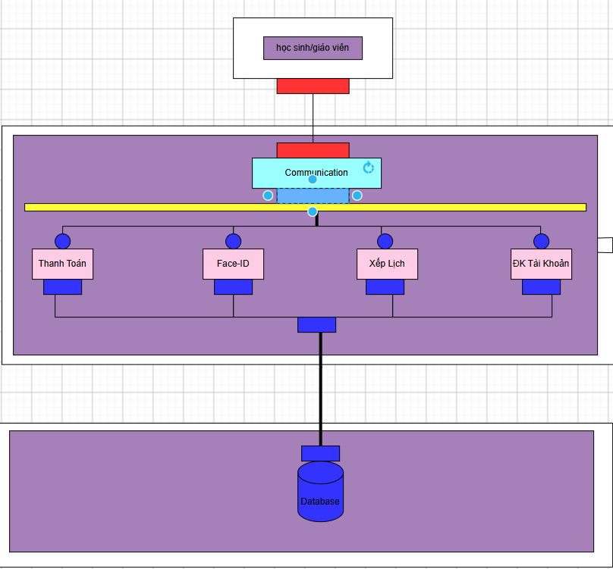
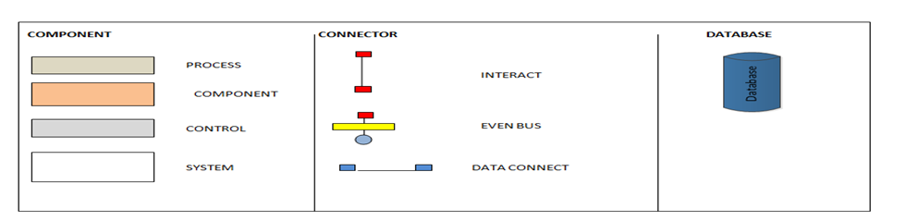
Hình 2: C&C View

Thành phần | Vai trò | Kết nối (Connector)
Web Client (Next.js UI) | Giao diện người dùng cho học sinh, giáo viên và admin, chạy trên trình duyệt. | HTTPS/REST tới API Layer; WebSocket tới Realtime Service.
API Layer (Next.js App Router / Route Handlers) | Xử lý nghiệp vụ, điều phối yêu cầu giữa client và các dịch vụ backend. | HTTPS tới Auth Service, Database, AI Service, Payment Service.
Auth Service (Clerk) | Quản lý đăng ký, đăng nhập, phiên làm việc và phân quyền người dùng. | HTTPS/OAuth tới API Layer.
Face-ID Service | Xác thực sinh trắc học trước khi cho phép thực hiện thao tác nhạy cảm. | HTTPS/API tới API Layer.
Database (Supabase Postgres) | Lưu trữ dữ liệu người dùng, lớp học, lịch học, đăng ký, giao dịch. | SQL/HTTPS (PostgREST) tới API Layer.
Realtime Service (Supabase Realtime) | Đồng bộ tin nhắn và cập nhật trạng thái lịch học theo thời gian thực. | WebSocket tới Web Client.
AI Support Service (Groq) | Cung cấp câu trả lời tự động cho trợ lý AI trong khung chat. | HTTPS/API tới API Layer.
Payment Service (Stripe) | Xử lý thanh toán học phí và liên kết tài khoản ngân hàng của giáo viên. | HTTPS/API (webhook) tới API Layer.

- MODULE VIEW
Hệ thống được phân chia thành các module chức năng chính (module view) theo nguyên tắc Clean Architecture, mỗi module đóng gói một nhóm nghiệp vụ độc lập tương đối, giao tiếp với nhau thông qua các interface rõ ràng ở tầng ứng dụng. Bảng dưới đây mô tả các module ở mức cao (high-level):

Module | Trách nhiệm chính | Thực thể/Tính năng liên quan
User & Identity Module | Quản lý tài khoản, hồ sơ cá nhân, phân quyền (học sinh/giáo viên/admin) và xác thực Face-ID. | User, Profile, Role, FaceIDVerification
Class & Schedule Module | Quản lý việc tạo/sửa/xóa lớp học, sắp xếp lịch dạy – học, hỗ trợ lớp đại trà và kèm cặp. | Class, Schedule, Session, ClassType
Enrollment / Booking Module | Quản lý đăng ký môn học, đăng ký lớp học thử, xem/sửa/ngừng đăng ký. | Enrollment, TrialBooking, RegistrationStatus
Teacher Discovery Module | Tìm kiếm giáo viên theo môn học, khung giờ; cơ chế xếp lịch thông minh gợi ý giáo viên phù hợp. | TeacherProfile, SearchFilter, MatchingEngine
Messaging Module | Nhắn tin thời gian thực giữa học sinh – giáo viên và trợ lý AI hỗ trợ. | Conversation, Message, AIAssistant
AI Support Module | Tích hợp Groq để cung cấp phản hồi tự động, hỗ trợ trả lời câu hỏi trong khung chat. | AIRequest, AIResponse
Payment & Banking Module | Xử lý thanh toán học phí, liên kết tài khoản ngân hàng của giáo viên qua Stripe. | Payment, Invoice, BankAccount
Notification Module | Tự động tạo và gửi thông báo về học phí, lịch học và các flag cảnh báo. | Notification, Flag, Alert

Các module trên được tổ chức theo bốn lớp của Clean Architecture: (1) Presentation Layer – các trang và component giao diện Next.js; (2) Application Layer – các use case điều phối nghiệp vụ (ví dụ: đăng ký lớp học, xác nhận giáo viên); (3) Domain Layer – các thực thể và quy tắc nghiệp vụ cốt lõi, độc lập với công nghệ; (4) Infrastructure Layer – các adapter kết nối tới Supabase, Clerk, Groq, Stripe. Việc phân lớp này giúp hệ thống dễ kiểm thử, dễ thay thế công nghệ ở tầng hạ tầng mà không ảnh hưởng tới logic nghiệp vụ cốt lõi.
- ALLOCATION VIEW
  - Mô tả tổng quát
- Allocation View mô tả cách các thành phần phần mềm của SmartTrial được ánh xạ (allocate) lên hạ tầng thực thi. Do hệ thống không sử dụng kiến trúc microservice, phần lớn logic ứng dụng (giao diện và API) được đóng gói và triển khai như một ứng dụng Next.js duy nhất trên nền tảng Vercel. Các dịch vụ phụ trợ (cơ sở dữ liệu, xác thực, realtime, AI, thanh toán) được sử dụng dưới dạng dịch vụ đám mây (managed service) của các bên thứ ba, giúp giảm thiểu công sức vận hành hạ tầng.

  - Mô tả chi tiết
Thành phần | Nơi triển khai / Nhà cung cấp | Ghi chú
Ứng dụng Next.js (Frontend + API Routes) | Vercel (Serverless / Edge Functions) | Tự động scale theo lưu lượng truy cập; triển khai qua CI/CD tích hợp với Git.
Cơ sở dữ liệu Postgres | Supabase Cloud | Lưu trữ toàn bộ dữ liệu nghiệp vụ; truy cập qua PostgREST/HTTPS từ API Layer.
Kênh Realtime (chat, cập nhật lịch) | Supabase Realtime | Kết nối WebSocket trực tiếp từ Web Client, độc lập với API Layer.
Dịch vụ xác thực người dùng | Clerk Cloud | Quản lý phiên đăng nhập; tích hợp qua SDK trong Next.js.
Dịch vụ xác thực Face-ID | Nhà cung cấp Face-ID (bên thứ ba) | Được gọi khi người dùng thực hiện thao tác nhạy cảm (đăng ký môn, đăng ký giáo viên).
Dịch vụ AI hỗ trợ | Groq API | Được gọi từ API Layer thông qua cơ chế hook, phản hồi trả về khung chat.
Dịch vụ thanh toán | Stripe (test mode) | Xử lý giao dịch học phí và liên kết tài khoản ngân hàng giáo viên; giao tiếp qua API và webhook.
Static Assets / CSS | Vercel CDN | Phân phối các tài nguyên tĩnh (hình ảnh, CSS được biên dịch từ Tailwind).

- Với mô hình phân bổ này, toàn bộ luồng xử lý nghiệp vụ tập trung tại ứng dụng Next.js trên Vercel, đóng vai trò là điểm điều phối (orchestrator) duy nhất tới các dịch vụ bên ngoài. Cách tiếp cận này phù hợp với định hướng ưu tiên đơn giản, dễ triển khai của dự án, đồng thời vẫn tận dụng được độ tin cậy và khả năng mở rộng của các nền tảng đám mây chuyên biệt cho từng chức năng (xác thực, dữ liệu, realtime, AI, thanh toán).

